Обучение текстов на примере CVC упражнений
Выбираем 2-4 задания по душе ребенка. Желательно учить продолжать алфавит (поем с автором), делать дуолинго для пополнения словарного запаса.
- Песенка Do you know how to count?
Do you know –знаешь ли ты-ду ю ноу?
How to count –как считать-хау ту каунт
Yes, I know-да, я знаю- йес, ай ноу.
2)Записываем песенку на аудио-поем поверх песенки и присылаем аудио мне.
3) Слушаем алфавит и звуки.
4) Для обучения чтению дети должны знать, как читаются гласные a, e, I, o, u. Очень доступная и приятная песня. C ней дети научатся соединять звуки в слова.
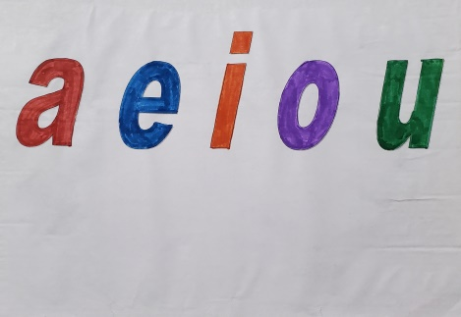

5) После запоминания, как читаются гласные с предыдущего видео, на аудио отчитываем такие слова. Буквосочетание ck читается как звук «к».

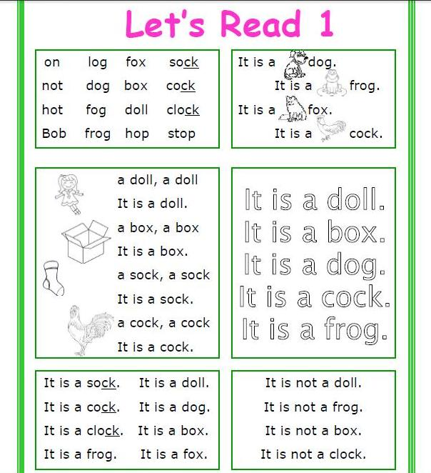
6)Дуолинго

7) Раскрасить по цветам

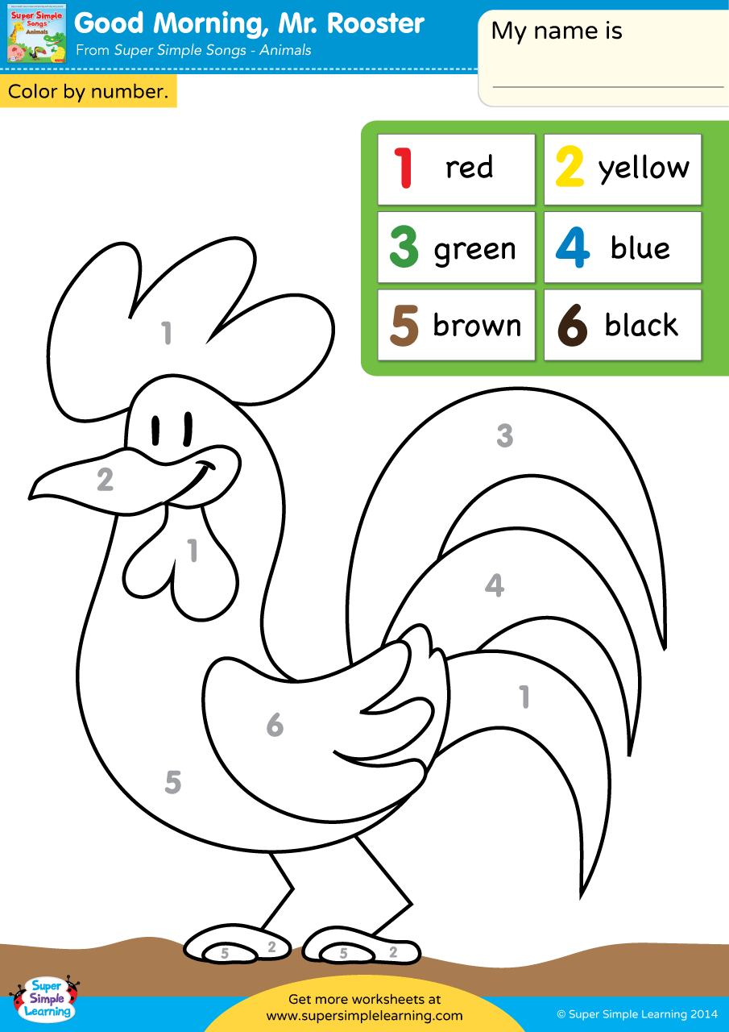

8) Стих отчитать на аудио. Незнакомые слова
Can –могу-кэн , jump –прыгать-джамп, play-играть –плэй, the sun –солнце- з*э сан (з*-шепелявое, меж зубками язычок), skate –кататься на коньках –скэйт, bake a cake –испечь торт-бэйк э кэйк.
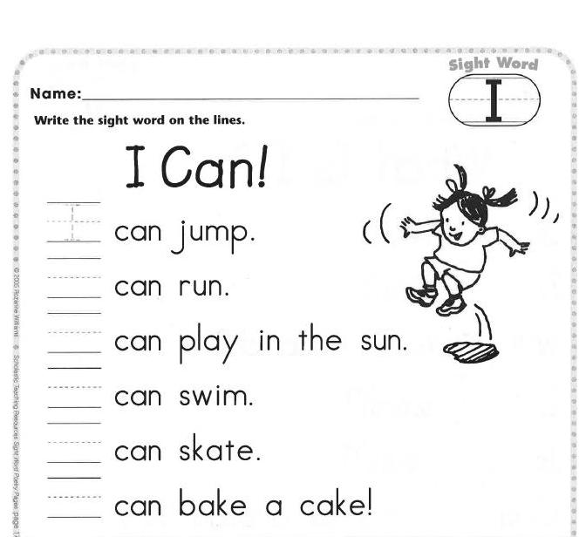

9) Лабиринт (соедините буквы алфавита)

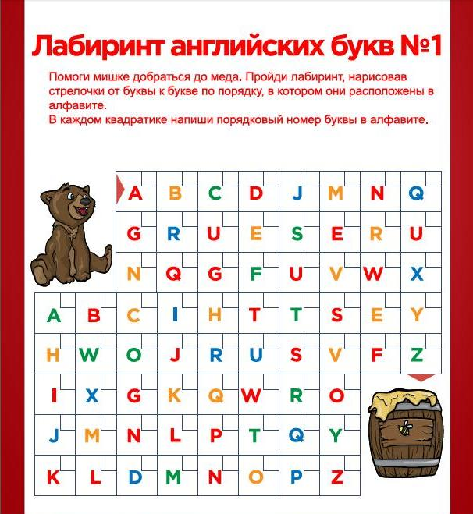

10) ребус
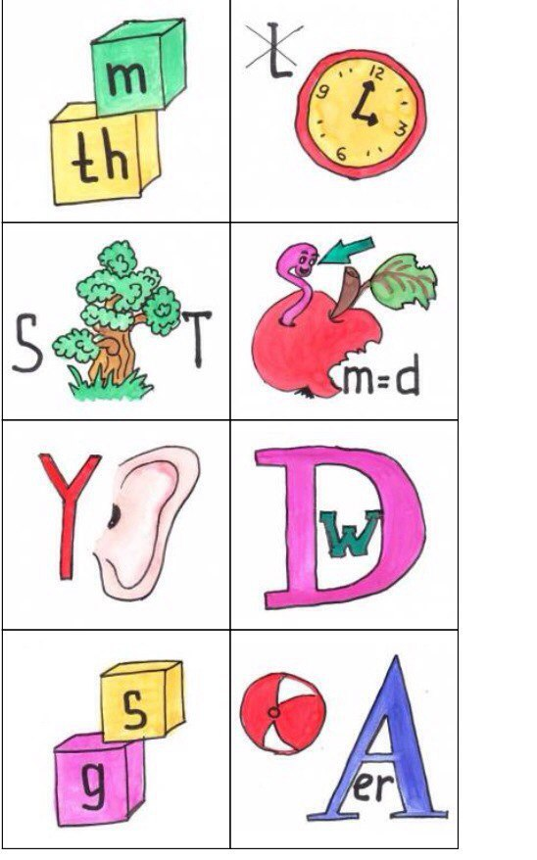

11) Соедините по точкам
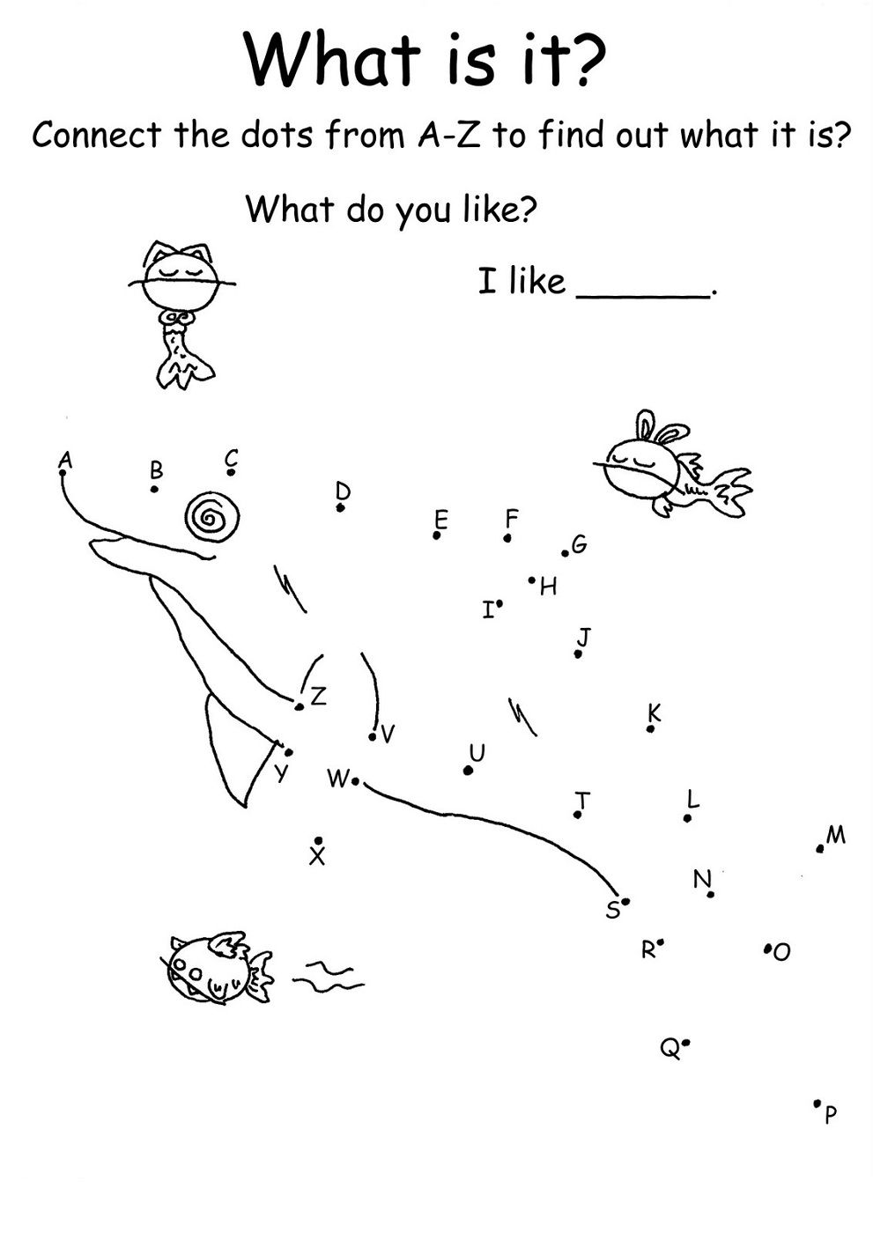

12) мультфильм

